**Pwnable.kr**

**- bof -**

**Download : http://pwnable.kr/bin/bof**

**Download :** [**http://pwnable.kr/bin/bof.c**](http://pwnable.kr/bin/bof.c)

**nc pwnable.kr 9000**

**pw : guest**

**0. 문제 살펴보기**

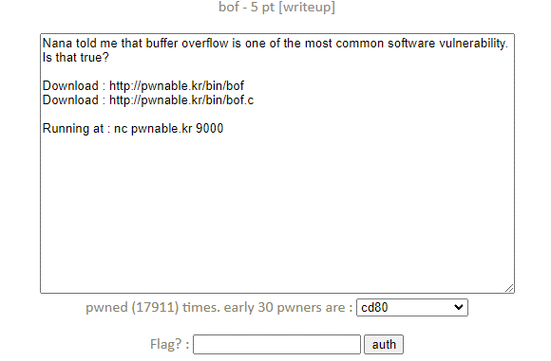

문제에서 버퍼 오버플로우에 대한 얘기를 하고 있는 것을 알 수 있다.

이전 문제들과는 다르게 파일을 직접 다운로드하여 그 답을 해당 원격 접속으로 입력하는 방식인 것 같다.

**1. 파일 다운로드 및 살펴보기**

wget 명령을 이용하여 파일을 다운로드하고 bof.c 파일을 살펴보았다.

overflowme라는 배열이 32의 크기로 선언되어 있고, 입력을 받는데 그 크기 제한이 없는 것을 확인할 수 있다.

우리는 이 부분을 이용하여 버퍼 오버플로우를 걸어 공격을 하면 될 것 같다.

**2. gdb**

gdb를 이용해 bof 파일을 열고 문법을 intel식으로 바꾼 다음 func 함수를 disassemble 하였다.

main 함수에서 func 함수로 인자를 넘길 때, 그 인수는 스택에서 return address 위에 저장된다.

<func+35>에서 gets 함수를 호출하기 전, ebp-2c 위치를 eax 저장하는 것을 보니 이곳이 overflowme 배열인 것 같다. 2c는 10진수로 44이고 배열의 크기가 32인 것을 고려하면 중간에 dummy 값이 12인 것을 확인할 수 있다.

따라서, 이를 바탕으로 간단한 스택을 그리면 다음과 같다.

**3. 공격**



그렇다면 우리는 overflowme의 시작주소로부터 시작하여 0xdeadbeef를 0xcafebabe로 뒤덮으면 될 것이다.

그 길이는 overflowme의 상대적 위치가 44이므로 44 + SFP + RET의 크기를 합하여 52라는 값을 알 수 있다.

따라서, 앞에 52만큼의 크기는 의미 없는 값으로 채운 뒤, 0xcafebabe를 리틀 엔디안 방식으로 파이썬 출력을 통해 문장을 생성하고 cat으로 이 값을 잡아준 뒤에 원격 접속을 시도하였다.



접속 후에는 아무런 말이 뜨지 않는데, 이 때, id 명령을 사용해 보니 bof 유저의 권한을 얻은 것을 확인할 수 있다. /bin/sh이 실행되었다는 것이다.



이후, ls 명령을 통해 현재 디렉토리의 파일들을 확인해보니, 우리가 이전까지 보았던 flag 파일이 있었고, cat 명령을 통해 flag 파일을 볼 수 있었다. 이후, 우리는 flag 값을 얻을 수 있다.